“

**Vensters Open**

Voor Remonstranten Zuid Nederland

Nummer 10 december 2024 / januari 2025

Remonstrantse Gemeente Eindhoven en kring Zuid-Limburg

Remonstrantse Gemeente Eindhoven en kring Zuid-Limburg

vensters open verschijnt tienmaal per jaar nummer 10 december 2024 / januari 2025



Vrede is geen vogel

die wegvliegt, die verdwijnt aan de horizon

vrede is het nest

dat blijft

soms met vogels, eieren, kuikens erin

en soms een twijfelende veer die in gedachten van

de wind verdwaalt

vrede is geen vogel maar het nest

dat blijft

zelfs in het vertrekseizoen

vol takken die nog naar lente ruiken

kijkend in de koude ogen van de sneeuw

warm

vol dromen

een nest zonder bakstenen zonder cement

klein, licht breekbaar maar waar

Sholeh Rezazadeh (1989)

uit: *Neem ruim de zee*

Ambo, Anthos 2024

**VRAAG**  
Het jaarthema van de Remonstranten voor 2024-2025 is een vraag: ‘Mijn God, wat vraag je van me?’ Naar goed vrijzinnig gebruik: liever vragen stellen dan antwoorden geven.

Toch moet het de bedoeling zijn om ‘ons’ (= niet alleen remonstranten), om mij, tot een persoonlijk antwoord te verlokken.

Goed, daar gaat ie dan. Heb je even? (Hier zou moeten volgen: waslijst van wat mijn God allemaal van me vraagt. Al zou dat toch in een notendop te vangen moeten zijn?)

In de 1e Adventsdienst en ook daarna wil ik er graag verder op ingaan. Maar ik ga nu nog even geen antwoord geven. Niet omdat ik verstoppertje wil spelen of er te lui voor ben, maar omdat die vraag ‘Mijn God, wat vraag je van me?’ bij mij vooral de gedachte opriep:

God gaat voor mij misschien wel bij uitstek schuil in een vraag.

Niet in iedere vraag.

Wel in een vraag als: Waar ben je?

Klinkend als een vraag, bijvoorbeeld

- van een verontruste ouder of metgezel die me kwijt is geraakt

- van iemand die bang is en niet alleen wil zijn

- van iemand die me nodig heeft, al is het maar voor iets kleins

- van een vriend of gids die wil horen of zien waar ik nou eigenlijk sta:

hoe ziet mijn plek, de plek die ik inneem, er nu uit?

- van een verbaasde, verontwaardigde ouder of partner of vriend

- wáár ben je? (ondertoon: ik vermoed dat er iets loos is

- wat doe je dáár nou? hoe kom je dáár terecht?)

- van een vertrouwde, een geliefde die zo graag wil dat ik tevoorschijn kom, dat ik mijn gezicht laat zien en mijn stem laat horen.

God in de vorm van de vraag ‘waar ben je?’ kan van alle kanten opduiken. Uit vreemde of vertrouwde hoek. Verwacht of onverwacht.

Gewenst of ongewenst.

Soms herken ik de vraag niet. Hoor ik er alleen de stem van een bemoeizuchtige of beter wetende ander in. Vertrouw ik er niet op dat iemand graag wil dat ik mijn gezicht laat zien.

Soms wil ik de vraag niet meer horen, omdat ik op te veel plekken tegelijk wil (of moet) zijn, wat niet kan, en dus altijd wel ergens die vraag klinkt.

Soms kan ik geen antwoord geven, omdat ik nergens ben.

Soms wil ik geen antwoord geven, omdat ik niet wil toegeven waar ik ben.

Maar ik zou het erg vinden als ik nooit zou horen: Esther, waar ben je? Mens, waar ben je?

Laat ik maar aan een antwoord beginnen, nu. Nee!

Laat ik beginnen met luisteren.  
  
Esther van der Panne

**SPECIALE KERKDIENSTEN**

**ADVENT: MIJN GOD, WAT VRAAG JE VAN ME?**   
In de dienst op de 1e Adventszondag, 1 december, speelt in ieder geval de vraag een grote rol die tegelijk het jaarthema van de remonstranten is: ‘Mijn God, wat vraag je van me?’   
De andere voorgangers in de adventstijd zijn van harte uitgenodigd om ook bij deze vraag aan te haken.   
Advent-tijd van je voorbereiden op de geboorte van een nieuw begin, van licht dat doorbreekt in het donker, van hoop, van iets van vrede. Maar dat licht breekt door *in* het donker, in onrust en strijdigheden. Dat ‘voorbereiden’ kent een lastige kant: van angst en duister onder ogen zien, je ontdoen van allerlei franje en mooie woorden waar je je achter kunt verstoppen. Maar het is ook: de stofnesten wegblazen waaronder je verlangen en je dromen, je hoop op het onmogelijke, begraven liggen…

**UITNODIGING**

Op zondag 22 december 2024 neemt ds. Christien Duhoux-Rueb afscheid als predikant van de Doopsgezinde Gemeente Eindhoven en wordt ds. Han Cuperus bevestigd als nieuwe predikant van onze gemeente.

De kerkenraad nodigt u allen van harte uit hierbij aanwezig te zijn.

Deze feestelijke dienst begint om 14.30 uur. Na afloop is er - onder het genot van een hapje en een drankje - gelegenheid om beiden geluk te wensen.

Graag horen wij vóor 17 december of u aanwezig kunt zijn en of u gebruik wilt maken van de mogelijkheid om (een van) beiden toe te spreken. U kunt dit mailen naar: info@dgeindhoven.doopsgezind.nl

Lia Vos-Welsing, voorzitter en secretaris Doopsgezinde Gemeente

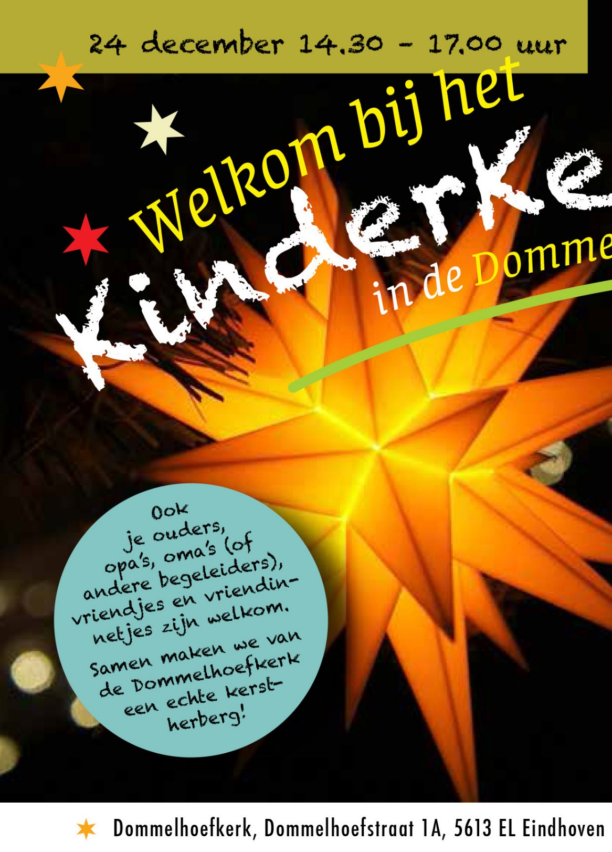

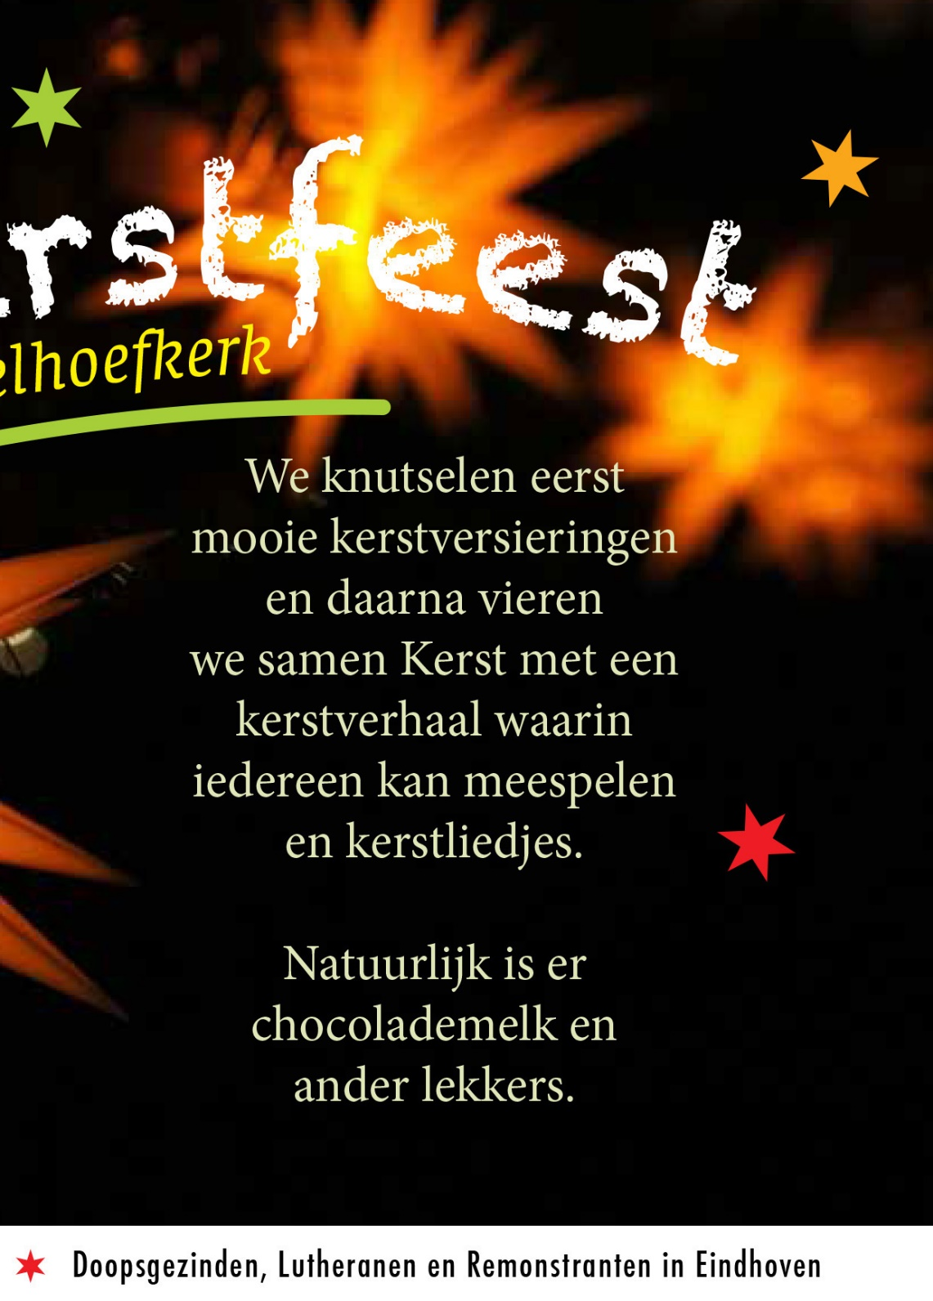

**KERSTHERBERG**

Op dinsdag 24 december van 14.30-17.00 uur wordt de kerk aan de Dommelhoefstraat weer voor even een Kerstherberg!  
  
Kinderen zijn met hun begeleiders (ouders, oma’s en opa’s, andere verzorgers) en vriendjes en vriendinnetjes van harte welkom.   
  
We gaan met de kinderen aan de slag om mooie kerstversieringen te knutselen. Voor de begeleiders is er een aparte creatieve activiteit.  
Vanaf 15.45 uur vieren we kerst met elkaar: al luisterend, spelend en kerstliedjes zingend gaan we mee op reis met Maria en Jozef (en de ezel natuurlijk). Wie weet komen we onderweg een kudde schapen en een flinke groep engelen tegen…  
  
Natuurlijk is er chocolademelk en ander lekkers.  
  
Kent u kinderen (plusminus in de basisschoolleeftijd) en ouders die u wilt uitnodigen voor de Kerstherberg?   
Daarvoor is deze mooie flyer beschikbaar digitaal of geprint: neem hem mee uit de kerk of vraag hem aan bij Esther van der Panne

(evdpanne@upcmail.nl, 06 5087 5501).

Esther van der Panne

P.S. Voor na afloop zoeken we nog een vuurkorf, als u er een heeft die u beschikbaar wilt stellen: graag!

**KERSTMORGEN: LICHT IN ONZE OGEN**  
Op sommige oude schilderijen van kersttaferelen is het kind in de kribbe een bron van licht. En zoveel kerstliederen zingen van het licht dat in de kerstnacht verschijnt: dat kind, levensteken voor iedereen die in het duister tast, voor volk dat in het donker wandelt. Een ‘morgenster’.   
De schrijver van het Johannes-evangelie verbindt dit licht van Kerst met het licht in het begin: het licht dat het leven mogelijk maakt. Om Kerst te vieren moet je daar zijn waar alles begint. Daar kan steeds iets nieuws geboren worden: in het begin.  
In beelden en woorden, muziek en zang proberen we iets van dat licht op te vangen, tot ons te laten doordringen. Wat maakt het in ons wakker?

**ZONDAG 29 DECEMBER: WEK MIJN ZACHTHEID WEER**

Een meditatieve viering op de zondag na Kerst, rond het lied ‘Voor de zevende dag’ van Huub Oosterhuis:

*Wek mijn zachtheid weer*

*geef mij terug de ogen van een kind*

*dat ik zie wat is*

*en mij toevertrouw*

*en het licht niet haat.*

Kerst roept algauw een overdaad aan zoetige zachtheid op - een pasgeboren baby, kaarslicht, sterren. Maar de schattige baby heeft het koud in de tochtige stal, zijn leven wordt bedreigd en zijn ouders slaan met hem op de vlucht…

Wek mijn zachtheid weer - om te zien ‘wat is’, ook het onrecht en de pijn; om het licht niet te haten, niet te verharden, niet cynisch te worden.

(En na afloop zijn er oliebollen!)

Esther van der Panne

**VAN HET BESTUUR / GEMEENTE ZAKEN**

**CONCEPT BEGROTING REMONSTRANTSE GEMEENTE EINDHOVEN**  
Het bestuur heeft in haar vergadering van 6 november jl. de conceptbegroting 2025 vastgesteld. Deze zal op 2 april ter goedkeuring worden voorgelegd aan de algemene ledenvergadering. Tot die tijd zal het bestuur met haar uitgaven binnen de grenzen van deze begroting blijven.   
  
Geïnteresseerde leden kunnen de conceptbegroting opvragen bij de secretaris Peter Burgers: paburgers@on.nl.

Namens het bestuur,

Peter Burgers

**VENSTERS OPEN**

Dit nummer van Vensters Open loopt van 1 december tot en met half januari, het daaropvolgende nummer van ***half januari tot en met eind februari!***

Graag de kopij voor het januari / februari nummer uiterlijk inleveren op vrijdag 3 januari.

Fenny-An Wijnheijmer-Kuiper, redactie Vensters Open

f.a.wijnheijmer@planet.nl

**MONDIG EN BONDIG**

Nu Florence Bal-Leriche haar functie als redactie voor Mondig en Bondig om gezondheidsredenen heeft neergelegd, ben ik ingesprongen als redactie. Ik verzoek jullie dus om voortaan (tot iemand anders is gevonden) alle info, artikelen e.d. naar mij te sturen. We zijn Florence natuurlijk heel dankbaar voor alles wat ze jarenlang voor het doopsgezinde blad heeft gedaan en het is heel verdrietig dat ze nu moet stoppen omdat haar ogen het laten afweten, dus tot nader order hebben we deze oplossing gevonden en neem ik het redacteurschap waar, ook na mijn afscheid van de doopsgezinde gemeente (als vrijwilliger dus).

Christien Duhoux-Rueb (duhouxrueb@casema.nl)

**AANKONDIGINGEN**

**ADVENTSMIDDAG OP 17 DECEMBER**

**LET OP: 17 DECEMBER!   
dinsdag 17 december 14.00-16.00 uur**

Het komt, het komt ervan, het komt eraan, kortom: advent, de tijd waarin wij ons voorbereiden op kerst. De Mirjam-kring organiseert - maar open voor iedereen - zoals ieder jaar weer een adventsmiddag waarbij iedereen van harte welkom is en dan bedoelen we ook iedereen. Je hoeft dus geen lid te zijn van Mirjam en je hoeft zelfs geen ‘zuster’ te zijn, alle medemensen zijn welkom.

***Op 17 december*** **(dus niet zoals eerder aangekondigd op 10 december)** staan vanaf kwart voor twee koffie en thee klaar en liggen de kerstkransjes op schalen.

Om twee uur steken we de kaarsen aan, want dan begint het programma en rond vier uur sluiten we af. Er is een korte overdenking, er is muziek en we zingen zelf ook.

Er is natuurlijk een verhaal en stemmige gezelligheid, kortom een adventsmiddag waarop we de hoop delen dat het ervan komt, dat er licht zal komen in een donkere wereld.

Christien Duhoux-Rueb

**IN HET BIJBELCAFÉ: DE TEKST VOOR KERST   
woensdag 18 december**Op woensdagmiddag 18 december van 14.00-15.30 uur, in de kerk aan de Dommelhoefstraat 1a, Eindhoven. We lezen en verkennen een bijbelgedeelte dat in de dienst op kerstmorgen, 25 december, ook aan de orde komt. Er is gelegenheid om meer over de achtergrond van de tekst te weten te komen, maar het accent ligt op vragen als: Waar gaat deze tekst over? Wat roept deze tekst bij je op? Wat zou die kunnen betekenen in je eigen leven en in deze tijd?   
Voor de duidelijkheid: meedoen betekent niet dat je een actieve rol hebt in de kerkdienst op zondag. Iedereen kan aanschuiven, voor één keer of vaker. Grondige bijbelkennis is niet vereist. Van tevoren opgeven is niet nodig.

Meer informatie bij Esther van der Panne

(evdpanne@upcmail.nl, 06 5087 5501).

**FILMKRING: *OBENDRÜBER DA SCHNEIT ES* (2014)**

**vrijdag 20 december**

De geplande Japanse film *Drive My Car* (2021) brengt bij voorbeschouwing niet wat ik verwacht. Wij willen onze eerste *Midwinterfilmmiddag* graag iets bekijken dat wel inhoud heeft, maar niet zo ingewikkeld is dat je het niet in één keer begrijpt. En het mag ook best een 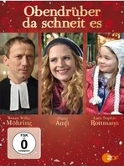gezellige film zijn! De alternatieve films die vervolgens genoemd worden, hebben veel mensen al gezien. Wat nu? Gelukkig hebben wij vrienden over de grens, want in Duitsland is het nog gebruikelijk dat de publieke omroep speciaal voor de kerstdagen een televisiefilm maakt. *Obendrüber da schneit es* is zo’n ZDF-product dat bovendien in Nederland ondenkbaar zou zijn. Een van de hoofdrolspelers is namelijk de werkloze *Pfarrer* *Thaler jr.* die dankzij zijn succesvolle vader de kans krijgt om op *Heiligenabend* in te vallen voor een zieke collega. Het is meteen een sollicitatie, want als hij slaagt voor deze proefpreek, heeft hij eindelijk een baan. De andere hoofdrolspeelster heeft dit kerstfeest ook een uitdaging. Zij moet deze dagen voor het eerst als alleenstaande ouder doorbrengen, nadat de vader van *Julchen* met zijn nieuwe gezin naar de zon is vertrokken. Natuurlijk kruisen hun wegen als *Frau Kirsch* op aanbeveling van *Pfarrer Thaler* een grote kerstboom op de markt koopt, die prachtig versiert, veel te veel lekker eten kookt en onverwacht gastvrijheid biedt aan de bewoners van het trappenhuis, die ieder voor zich hun eigen zorgen hebben.

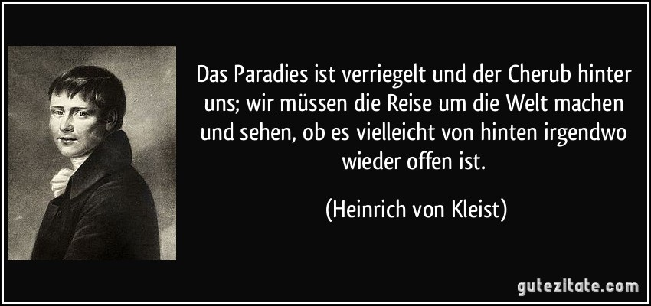Ofschoon wij *Obendrüber da schneit es* ’s middags kijken (en er dus geen maaltijd aan de film voorafgaat), is het niet de bedoeling dat jullie met een lege maag naar huis gaan. Ik ben van plan om *samen met* *de kinderen* soortgelijke lekkernijen te maken als *Frau Kirsch.*

**Praktisch**

13.30 uur binnenkomst met glaasje *kinderpunch*;

14.00 uur filmkijken;

15.30 uur nagesprek met hapjes, koffie, thee en zelfgebakken *Zimtsterne*;

16.30 uur afsluiten met *het gebed* uit de LEKEN-zangdienst van

10 november, omdat het zo goed bij de film past!

Wees welkom op *vrijdagmiddag 20 december* en neem je buren mee, maar geef je s.v.p. wel op, voor 18 december!

(gclodewijk@gmail.com of 06 2730 9663)

Truus Lodewijk

**EVENSONG IN DE CATHRIEN**   
**CAPELLA VESPERALE   
dinsdag 24 december 15.00 uur**De Stichting Oecumenische Koorvespers heeft een bijzonder jaar achter de rug: in plaats van elke maand een Evensong, werden vanwege allerlei omstandigheden slechts drie Evensongs gerealiseerd. Het bestuur van de Stichting heeft het initiatief genomen om weer terug te gaan naar een maandelijkse activiteit voor de koorvespers. Die beginnen dan weer in januari 2025, in principe elke derde zondag in de maand om 16.00 in de St. Cathrien.

*Het dagelijks zingen van de ‘Evensong’ behoort tot de vaste taken van ieder Engels koor, verbonden aan kerk, kathedraal of college. Het is dan ook niet verwonderlijk dat vele (Engelse) componisten zich hebben toegelegd op het schrijven van muziek die in deze ‘Choral Evensongs’ kan worden gezongen. De liturgie van de ‘Choral Evensong’ is al eeuwenlang dezelfde en staat als een huis met haar Psalmen, haar twee schriftlezingen (‘Lessons’), gevolgd door de ‘Canticles’, bestaande uit het Magnificat (loflied van Maria) en het Nunc Dimittis (loflied van Simeon) en een Anthem: een stuk muziek dat past bij de thematiek van de lezingen. De muziek is in de Choral Evensongs de religieuze en artistieke voertaal. Zo is deze Vesperviering in de Cathrien een plaats om tot rust te komen, je hart op te halen, te mediteren en te genieten van geïnspireerde schoonheid.*

Het koor van de Stichting, de Capella Vesperale, is toe aan een verjonging c.q. uitbreiding van het aantal leden. Voor alle stemmen zoeken wij nog zangeressen en zangers! U kunt zich aanmelden of meer informatie krijgen bij ondergetekende.

De eerstvolgende activiteit van de Capella Vesperale zal plaatsvinden op 24 december - om 15.00 uur - in de St. Cathrien. Geen reguliere Evensong, maar - naar Engels voorbeeld - een echt ‘Festival of Lessons and Carols’. Naast de lezingen worden vooral Engelse Carols en enkele Nederlandse kerstliederen gezongen door het koor en/of samen met de aanwezigen. Het grote orgel van de St. Cathrien wordt dan bespeeld door de jonge, zeer getalenteerde Niels de Klerk.

Fred Vonk

tel. (0031) 06 4733 0805 www.fredvonk.nl

**WEEK VAN GEBED**Ook in 2025 is er weer een *Week van Gebed voor eenheid van christenen*. Dit jaar bidden we van 19 t/m 26 januari aan de hand van

Johannes 11:17-27 met het thema *Ja, ik geloof*.

De *Week van Gebed voor eenheid* is een jaarlijks terugkerende week waarin wereldwijd miljoenen christenen samen bidden. Door in de *Week van Gebed voor eenheid* samen te bidden, ervaren we dat we verbonden zijn met God en met elkaar. Tegelijk tonen we onze betrokkenheid met de wereld om ons heen door voorbede te doen voor wat er speelt in de samenleving: dichtbij en ver weg.

De *Week van gebed voor eenheid* van christenen staat in 2025 in het teken van de eerste oecumenische geloofsbelijdenis met het thema: ‘Ja, ik geloof’. Dit gebeurt aan de hand van het verhaal voorafgaande aan de opstanding van Lazarus.

Het materiaal voor deze *Week van gebed voor eenheid* van christenen in 2025 is voorbereid door de broeders en zusters van de kloostergemeenschap van Bose in Noord-Italië. Dit jaar is het 1700 jaar geleden dat het eerste christelijke oecumenische concilie in 325 na Chr. in

Nicea werd gehouden. In Nederland zorgen MissieNederland, de Raad van Kerken in Nederland en Samen Kerk in Nederland voor de vertaling en uitgave van het materiaal. Meer gegevens over de Week van gebed, zoals het gebedsboekje’ kunt u vinden op de internetsite www.weekvangebed.nl

Op woensdag 22 januari 2025 wordt de gebedsdienst in de Dommelhoefkerk gehouden. Deze wordt georganiseerd in DoReLu verband en in samenwerking met de Geloofsgemeenschap Augustinus. De aanvang is om 20.00 u.

Tom Tempelaar

**FILMKRING *THE QUIET GIRL*vrijdag 24 januari**

Film gegevens:

Land: Ierland 2022, Regie: Colm Bairéad,

Script: Novelle “Forster” van Claire Keegan,

Cast: Catherine Clinch (Cáit), Carrie Crowley (tante Eibhlin), Andrew Bennett (oom Seán),

speelduur: 96 minuten

Deze film speelt in 1981 op het Ierse platteland.

Het gaat over het negenjarige meisje Cáit. Als onderdeel van een groot gezin is er weinig aandacht voor haar. Zij moet zich staande zien te houden tussen haar oudere zussen en een op komst zijnde baby. Vandaar haar teruggetrokken, bescheiden en zwijgzame gedrag. Zij is het “stille muisje” van het gezin. Bovendien plast zij in bed. Het liefst “verschuilt” zij zich in de open groene velden.

De familie heeft het niet breed en vader is veel liever buitenshuis dan dat hij samen met moeder het gezinsleven bestiert. De hoogzwangere moeder ziet het inmiddels niet meer zitten met de bedplasser.

In overleg met haar man besluit ze om Cáit tijdens de zomervakantie onder te brengen bij familie van haar kant, tante Eibhlin en oom Seán.

De tante ziet het helemaal zitten, oom Seán een stuk minder en reageert eerder afstandelijk.

Het is duidelijk dat het koppel zelf worstelt met een pijnlijk geheim, dat ze voorzichtig maakt om de rol van het ouderschap op zich te nemen.

Toch worden deze drie personen langzaam aan steeds closer en bloeit Cáit beetje bij beetje op. Al snel wordt ze een blijere en minder gesloten versie van zichzelf.

Deze film voelt heel puur en authentiek aan. De keuze om bijna exclusief gebruik te maken van de Ierse taal draagt bij aan dit gevoel. De personages leiden simpelweg hun leven en wij mogen er getuige van zijn.

Al met al een prachtige weergave van het belang van liefde en aandacht, zeker in de kindertijd!  
  
Guus Réz-Atema en Gusta Sieverink-Boland

P.S. Vooraf eten we weer samen. Geeft u zich op bij Truus Lodewijk

(gclodewijk@gmail.com of 06 2730 9663) tot uiterlijk 22 januari.

De bijdrage voor maaltijd en filmrechten is vrijwillig en bedraagt

7,50 euro.

Aanvang maaltijd: 18.00 uur

Aanvang film: 19.30 uur, speelduur anderhalf uur.

**ZING, HUIL, LACH, BID, DANK, DEEL EN VERSTIL…..:  
WAT GEBEURT ER IN EEN KERKDIENST  
Leerhuis & werkplaats liturgie op 25 januari**Als je een beetje varieert op de titel van dat lied van Ramses Shaffy (Zing, vecht, huil…) heb je al aardig te pakken wat we doen als we liturgie bedrijven in een dienst of viering: zingen, huilen over en aanklagen van alles wat er misgaat (bijvoorbeeld in een kyrie-gebed), delen (van brood en wijn bij het Avondmaal, van geld in de collecte, van zorgen in een gebed of een lied), danken, stil worden…   
We staan deze zaterdag samen stil bij: Wat gebeurt er in een kerkdienst? Wat is onmisbaar? Waar beleef je het meeste aan en wat vind je ongemakkelijk? Daarnaast gaan we praktisch en creatief met elkaar aan de slag (liturgie *doe* je – laten we ook wat uitproberen!). Samen lunchen maakt deel uit van het programma.  
Iedereen is van harte welkom – zeker degenen die regelmatig welkom heten, de kaars aansteken, een lezing doen, mededelingen doen, kosteren, collecteren, muziek maken…

**Zaterdag 25 januari van 11.00 - 13.30 uur in de kerk in de Dommelhoefstraat.**

Aanmelden kan nu al bij Esther van der Panne

(evdpanne@upcmail.nl, 06 5087 5501).

**COLLECTES**

**COLLECTES IN DECEMBER EN 1STE HELFT JANUARI**

In december wordt er gecollecteerd op:

zondag 1, 15, 25 en 29 december voor de ***Voedselbank Eindhoven*** ***(RE)***,

zondag 8 december voor de ***Voedselbank Eindhoven (LU),***

zondag 22 december voor ***A New Life (DO),***

dinsdag 24 december voor  ***Four Homes of Mercy (DO),***In januari wordt er gecollecteerd op:

zondag 5 en 19 januari 2025 voor de ***Voedselbank Eindhoven (RE)*** en op zondag 12 januari voor ***‘Samen tegen armoede’ (LU)***



Ook in onze “welvaartstaat” blijft deze organisatie hard nodig. Door de vele gratis producten die ze krijgen van winkeliers en bedrijven, donaties enz. kunnen ze voedselpakketten uitdelen.   
In Eindhoven zijn dat er 650 per week. Dit wordt gedaan door 133 vrijwilligers. Zij zijn onmisbaar.

Dankzij hen, is het een goede plek waar de mensen geholpen worden, die het o zo nodig hebben,

Van harte aanbevolen!

Namens de remonstrantse diaconie,  
Marijke Stoppelenburg

**A NEW LIFE**

Het doel is om kansarme kinderen in Sri Lanka te helpen bij het opbouwen van een toekomst. Denk aan (half-)wezen, verstoten kinderen, huwbare meisjes zonder bruidsschat, vluchtelingenkinderen of gehandicapte kinderen zonder voorzieningen.

Stichting *A New Life* werkt samen met een aantal kindertehuizen van de orde van Carmelitessen. De stichting helpt hen zichzelf te leren helpen en doet dit altijd in samenspraak met de betrokkenen. Door de grote ervaring van het bestuur en de contactpersonen en tevens dankzij de vele goede contacten zowel in Nederland als Sri Lanka kan de Stichting iets betekenen d.m.v. gerichte hulp op plaatsen waar dat nodig is.

Een aantal voorbeelden: studiefinanciering, het aanleggen van een irrigatiesysteem voor de moestuin, betalen van bijlessen, de aanschaf van een motorfiets om ook op moeilijk bereikbare plaatsen te komen enz.

Bankrekeningnummer: NL88 INGB 0005 0561 13 t.n.v. *A New Life*  
  
Namens de doopsgezinde diaconie,

Lia Vos-Welsing

**FOUR HOMES OF MERCY, KINDERTEHUIS BETHANIË**De Nederlandse Diet Koster woont en werkt op de Westelijke Jordaanoever bij *‘Four Homes of Mercy’*, een tehuis dat kinderen van allerlei gezindten opvangt. Kinderen en jongvolwassenen, moslims én joden, worden er opgevoed met respect voor elkaars geloofsovertuiging.

Bankrekeningnummer:

NL27 TRIO 0786 8803 33 t.n.v. Stichting Doopsgezind Wereldwerk o.v.v. *Kinderhuis Bethanië* - Diet Koster 0379 2771 15

Namens de Doopsgezinde Diaconie,   
Lia Vos-Welsing

**SAMEN TEGEN ARMOEDE**De collecte van 12 januari is bestemd voor ‘***Samen tegen armoede***’.  
De armoede in Nederland neemt toe. Ruim een miljoen mensen kan de eindjes nauwelijks aan elkaar knopen. Met de actie ‘***Samen tegen armoede***’ staan kerkelijke gemeenten, gefaciliteerd door *Kerk in Actie*, op tegen de armoede in ons land.  
De acute nood wordt bestreden door het inzamelen van voedselpakketten voor de Voedselbank. Voor de lange termijn werkt *Kerk in Actie samen* met SchuldHulpMaatje om mensen te helpen uit de schulden te komen of voorkomen dat ze daarin terechtkomen.

Namens de Lutherse diaconie,

Tom Tempelaar

**BIJDRAGEN VAN LEDEN**

**DE DOMHEID REGEERT[1]**  
  
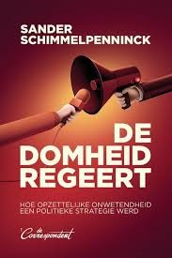Sander Schimmelpenninck is een opinieschrijver, opiniemaker en presentator. Als gecultiveerde progressief liberale B.N.-er positioneert hij zichzelf voortdurend in het nieuws en is zelfs in reclame te zien (‘iedereen een extra pensioenpotje’)  
  
Schimmelpenninck schreef het boekje getiteld ***De Domheid Regeert***: hoe opzettelijke onwetendheid een politieke strategie werd. De schrijver herhaalt in alle toonaarden dat de bedoelde domheid niet slaat op ‘lage intelligentie’, maar op ‘een houding van gecultiveerde onwetendheid’ - niet op dom zijn, maar op dom doen. En het dom doen viert inmiddels hoogtij is zijn stelling.  
  
‘Gevoelens horen ondergeschikt te zijn aan feiten en andere rationele overwegingen’, schrijft hij. Maar de rechtse partijen (in Nederland P.V.V, maar ook Trump en Europese populistische bewegingen) exploiteren vooral het veronderstelde sentiment van gewone mensen die voelen dat de dingen gewoon niet kloppen bijvoorbeeld een tekort aan woningen versus de prioriteit om erkende vluchtelingen te huisvesten. Die partijen plaatsen als strategie het volk (Henk en Ingrid) tegen de elite, polariseren, zorgen voor verbale ophef, zoeken een zondebok, spelen op de man, doen suggesties dat het waar zou kunnen zijn. Ze lokken reacties uit om tegenstanders kwaad te maken om zich daarover vrolijk te maken. Argumenten doen er weinig aan toe. Ze creëren een sfeer waarin feiten ondergesneeuwd worden door de opmerking van elitair gezwam. De oplossingen zijn simpel. Bouw een muur om emigranten tegen te houden, ontneem wetsovertreders hun Nederlanderschap, stel noodrecht in en ga over tot grenscontroles. Schimmelpennick doet enkele suggesties om het tij te keren. De geschiedenis leert dat je niet kunt onderhandelen met domheid. ‘Je moet haar verslaan. Dat doe je vooral door haar te benoemen en te isoleren’, schrijft hij. En inderdaad, voorheen wisten politici en media Hans Janmaat, een voorloper van het rechts-populisme, vakkundig te isoleren. Maar is zo’n bruut cordon sanitaire nog wel van deze tijd? Is het überhaupt realistisch nu de grootste partij van Nederland rechts-populistisch is? Het boekje lijkt op een verzameling columns, die een stevig tegengeluid wil laten horen. De ongemodereerde sociale media waar van alles geroepen kan worden zijn de aanjagers van desinformatie en het idee dat iedere waarheid maar een mening is. Uiteindelijk heeft iedereen zijn eigen waarheid bijv. de anti-vaxers contra de experts. De media hebben hierin een belangrijke taak maar al te vaak laten deze hun oren hangen naar de jacht op de kijkcijfers om niet als éénzijdig aangemerkt te worden.   
  
Betwijfeld moet worden of dit boekje een handreiking is om mensen zich te laten schamen voor hun onwetendheid. Schimmelpennick probeert met scherpe opmerkingen een analyse te maken van het politieke landschap maar de crisis is natuurlijk meer omvattend. Domheid is een onderdeel van het leven, alom aan te treffen, en ze wordt op vele terreinen geëxploiteerd, door Influencers, reclamemakers en B.N.-ers die voor de roddelpers interessant zijn, zoals muzikanten, acteurs, presentatoren en komieken. Hoe dan ook moet je ervoor zorgen dat de mensen over je blijven praten. Schimmelpennick gaat er met gestrekt been in en lijkt vooral te polemiseren. Hij doet niet aan cultuurkritiek. Grote veranderingen brengen veel onzekerheid met zich mee op alle levensterreinen. Ook op godsdienstig gebied zijn er analoge opmerkingen te maken. De traditionele godsdiensten kunnen zich vanwege de moderniteit moeilijk verweren tegen irrationaliteit waarbij het eigen gevoel en de eigen mening het laatste woord hebben. Esoterie en vage natuurmystiek als teken wellicht dat de uitdaging van het evangelie niet meer verstaan wordt? Onhistorisch denken viert hoogtij. Schimmelpennick had zijn boekje beter **Simpel Rechts** kunnen noemen. Voor rechts is alles heel simpel en het taalt minder om de ingewikkeldheid en de onoplosbaarheid van de problemen door het feit dat men altijd keuzes moet maken. Felle polemiek haalt over het algemeen weinig uit. Satire is meestal meer doeltreffend. Ook **Onverstand Regeert** was een betere titel geweest. Erasmus had het in zijn ‘Lof der zotheid’ (stultia = dwaasheid, zotheid, onverstand) beter begrepen. Dwaasheid is een deel van het leven. Kijvende huisvrouwen, eigenwijze schoolmeesters, vorsten, ambtsdragers, geestelijken, keizer en paus worden de maat genomen. Ook de adel waartoe Schimmelpennick zelf behoort krijgt een veeg uit de pan.   
Zoals nu het feit dat de schrijver zelf niet in de gaten heeft dat vele Nederlanders niet eens aan een heel simpel pensioenpotje toe kunnen komen. De kritiek van Erasmus kreeg tenminste iets voor elkaar. Hij zette mede de reformatie in gang.  
  
Harry Raap

**UIT DE WEGGEEFKAST**Een volstrekt kritiekloos boek over Edgar Cayce (1877-1945), Amerikaanse helderziende en paranormaal genezer. ‘Keejsie’ (zo uitgesproken) was al jong overtuigd van zijn bijzondere gaven en had rond de eeuwwisseling al een bloeiende praktijk. Spoedig circuleerden onder zijn aanhangers de anekdoten die hem later zo beroemd zouden maken: over het reeds als kind genezen van familieleden en uit het hoofd leren van boeken door er een nachtje op te slapen. Cayce specialiseerde zich in het in trance ‘doorgeven’ van medicijnen. Zijn recepten waren voor een groot deel ontleend aan de plattelandsfolklore en adviezen van homeopaten. Aanvankelijk doorspekte hij zijn voorschriften met Bijbelcitaten maar halverwege de jaren ’20 raakte hij geïnteresseerd in ‘Atlantis‘ en de ‘Tien verloren Stammen’ en begonnen dit soort zaken zijn fantasierijke brein binnen te sluipen.   
Schrijfster Doris Agee is een fan, adept en bewonderraarster en behandelt in haar boek een aantal stenografische verslagen van zijn tranceboodschappen. De wetenschappelijke waarde van deze collectie is echter praktisch nihil, aangezien iedere objectieve beoordeling van de door Cayce behandelde kwalen ontbreekt. Veel prachtige anekdotes maar geen enkel wetenschappelijk onderzoek. In zijn latere levensjaren concentreerde Cayce zich in het voorspellen van de toekomst van individuen en van de mensheid in het algemeen. Erg veel succes heeft hij daarmee niet gehad.

Naar verluidt heeft hij mensen, die schriftelijk verzochten om een advies, een lang leven beloofd, terwijl ze inmiddels overleden waren. Een andere voorspelling was de wederkomst van Christus in 1998.

Kortom laten liggen dit boek!

Totaal geen titel naar ik hoop voor kritische remonstranten.

Harry Raap

**BERICHTEN UIT ZUID-LIMBURG**

Secretariaat Remonstrantse Kring Zuid-Limburg:

de heer Hub Bos, Brunner Bron 21, 6441 GX Brunssum

tel. 045 524 2618

e-mailadres: h-bos@ziggo.nl

**

*Eenheid in het nodige*

*Vrijheid in het onzekere*

*In alles de liefde*

**KERKDIENSTEN**

**Zondag 15 december aanvang: 11.00 uur**

Gezamenlijke dienst met de Protestantse Gemeente Eijsden.

Adventsviering (met maaltijd) en aansluitend samenkomst in het kerkelijke centrum.

Voorganger: ds. Esther van der Panne en ds. Klaas Spoelstra

Plaats: Protestants kerkje, Wilhelminastraat 1, Eijsden

**Zondag 5 januari: Nieuwjaarsdienst aanvang: 10.00 uur**Gezamenlijke dienst met de Protestantse Gemeente Eijsden.

Voorganger: ds. Klaas Spoelstra

Plaats: Protestants kerkje, Wilhelminastraat 1, Eijsden

Voor meer inlichtingen verwijzen we naar onze website:

remonstrantenlimburg.nl.

**AGENDA**

* betekent: bijeenkomst in de kerk, Dommelhoefstraat 1A, Eindhoven

**December**

|  |  |  |
| --- | --- | --- |
| dinsdag 3  *10.00 - 12.00 | Dommelbreak |  |
| dinsdag 10  *10.00 - 12.00 | Dommelbreak |  |
| dinsdag 17  *10.00 - 12.00 | Dommelbreak |  |
| dinsdag 17  *14.00 - 16.00 | Mirjam Adventsmiddag | zie pag. 10 |
| woensdag 18  *14.00 - 15.30 | Bijbelcafé | zie pag. 11 |
| vrijdag 20 *13.30 - 16.30 | Filmkring | zie pag. 11 |
| dinsdag 24  15.00 | Evensong  Catharinakerk | zie pag. 13 |

**HO**

**Januari**

|  |  |  |
| --- | --- | --- |
| dinsdag 7  *10.00 - 12.00 | Dommelbreak |  |
| dinsdag 14  *10.00 - 12.00 | Dommelbreak |  |
| dinsdag 21  *10.00 - 12.00 | Dommelbreak |  |
| woensdag 22  *20.00 | Week van het Gebed | zie pag. 14 |
| vrijdag 24  *18.00/19.30 | Filmkring | zie pag. 15 |
| zaterdag 25  *11.00 -13.30 | Leerhuis & werkplaats Liturgie | zie pag. 16 |

**KERKDIENSTEN EINDHOVEN**

**Op verzoek kan er tijdens de dienst op zondag voor kinderopvang worden gezorgd. Vooraf een telefoontje naar ( 040 241 1992 ) is hiervoor voldoende.**

**December**

|  |  |  |  |
| --- | --- | --- | --- |
| 1 dec | 10.30 | mw. ds. Esther van der Panne  collecte: Voedselbank Eindhoven | **1ste ADVENT**  **RE** |
| 8 dec | 10.30 | ds. Willem Boon  collecte: Voedselbank Eindhoven | **2de ADVENT**  **LU AVONDMAAL** |
| 15 dec | 10.30 | mw. dr. Sigrid Coenradie  collecte: Voedselbank Eindhoven | **3de ADVENT**  **RE** |
| 22 dec | **14.30** | Afscheidsdienst/Intrededienst  mw. ds. ChristienDuhoux-Rueb /  ds. Han Cuperus  collecte: A New Life | **4de ADVENT**  **DO** |
| 24 dec | **14.30** | mw. ds. Esther van der Panne | **KERSTHERBERG**  **LU (DoReLu)** |
| 24 dec | **20.00** | ds. Tom Rijken  collecte: Four Homes of Mercy | **KERSTAVOND**  **DO (DoReLu)** |
| 25 dec | 10.30 | mw. ds. Esther van der Panne  collecte: Voedselbank Eindhoven | **KERSTOCHTEND**  **RE (DoReLu)** |
| 29 dec | 10.30 | mw. ds. Esther van der Panne  collecte: Voedselbank Eindhoven | **EXTRA KERKDIENST**  **RE** |

**Januari 2025**

|  |  |  |  |
| --- | --- | --- | --- |
| 5 jan | 10.30 | mw. ds. Esther van der Panne  collecte: Voedselbank Eindhoven | **EPIFANIE**  **AVONDMAAL-VIERING**  **RE** |
| 12 jan | 10.30 | ds. Johan Beks  collecte: Samen tegen Armoede | **LU** |
| 19 jan | 10.30 | mw. drs. Jeannette van Brenk  collecte: Voedselbank Eindhoven | **RE** |

**Wie niet naar de kerk gaat, kan aan de collecte bijdragen door overma­king van een bedrag op rekening NL 03 ABNA 047 18 46 724** **ten name van**

**Remonstrantse Gemeente Eindhoven onder vermelding van het collectedoel.**

**REMONSTRANTSE GEMEENTE EINDHOVEN**

**KERKGEBOUW:** Dommelhoefstraat 1A, Eindhoven

**WEBADRES:** http://eindhoven.remonstranten.nl

**PREDIKANT:**

Predikant: Esther van der Panne, e-mailadres: evdpanne@upcmail.nl

tel. 06 5087 5501 Werkdagen: dinsdag, woensdag, donderdag.

Op dinsdagmorgen tussen 10 en 12 uur aanwezig in de kerk.

**SECRETARIAAT:**

Peter Burgers, Romeweg 10, 5632 RP Eindhoven

Tel. 040 242 5711 paburgers@onsneteindhoven.nl

**FINANCIËLE ADMINISTRATIE:**

Joan Muysken, Laan van Brunswijk 79, 6212 HD Maastricht,

tel. 043 350 0309

e-mail: muyskenthesaurier@gmail.com

REK.NR. NL03 ABNA 0471 8467 24

ten name van Remonstrantse Gemeente te Eindhoven

**KRING ZUID-LIMBURG**

Het bestuur wordt gevormd door:

voorzitter: Joan Muysken, tel. 043 350 0309

secretaris: Hub Bos, tel. 045 524 2618

**LEDENADMINISTRATIE:**

Harry Raap, Vloeteind 37, 5502 PT Veldhoven, tel. 040 252 87 13

e-mail: h.rapidus@ziggo.nl **(wijzigingen aan dit adres sturen!)**

**VENSTERS OPEN, REDACTIE:**

Paulien Leunis, Harry Raap en Fenny-An Wijnheijmer-Kuiper

**KOPIJ** **uiterlijk de 15de van de maand**

mailen naar f.a.wijnheijmer@planet.nl, tel. 06 1305 5560

Voor **Zuid Limburg** naar:

Joan Muysken, Laan van Brunswijk 79, 6212 HD Maastricht,

tel. 043-3500 309; e-mail: joan.muysken@gmail.com

**ABONNEMENT**: € 20,00 per jaar (voor leden en vrienden gratis);

digitale versie kan gratis worden toegezonden.

Overmaken op rekening NL03 ABNA 0471 8467 24 ten name van Remonstrantse Gemeente te Eindhoven o.v.v. *Vensters Open.*

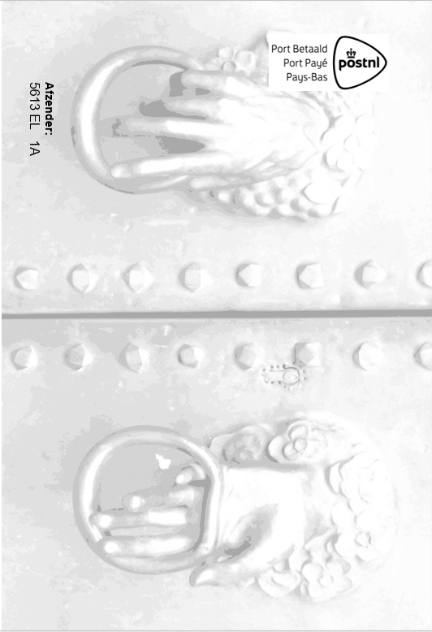

1. Bespreking: Sander Schimmelpenninck .De Domheid Regeert. Hoe opzettelijke domheid een politieke strategie werd. De Correspondent. 1e druk oktober 2014